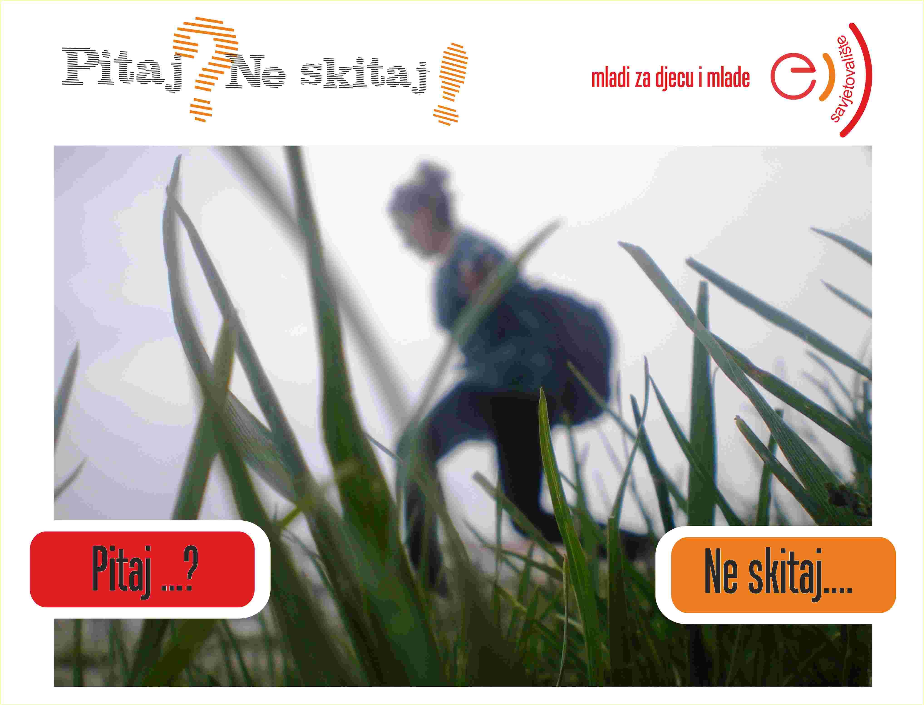

O programu

Učenici 4.raz. Zdravstvene škole Split programa medicinske sestre/tehničar uz pomoć predmetnih profesora., SRS-škole, stručnih suradnika Službe, volontera sa FESB-a (-studenti koji su programirali e-savjetovalište), osmislili su  mladima rođenim u elektroničkoj eri blizak, brz, siguran, ako žele anoniman pristup savjetovanju o svim, ali doslovno svim problemima koji ih tište. Na pitanja mladih odgovaraju njihovi vršnjaci pod vodstvom mentora stručnjaka na svom području .

E- savjetovalište možete naći na stranici

<http://www.nzjz-split.hr/web/index.php/hr/sluzbe/mentalno-zdravlje>

Isto tako toplo preporučamo Facebook stranice Službe za zaštitu mentalnog zdravlja, prevenciju i izvan bolničko liječenje ovisnosti „NE ovisni ĐIR“. Cilj stranice je skrenuti pozornost na projektne aktivnosti koje su usmjerene ka promicanju mentalnog zdravlja djece i mladih.

<https://www.facebook.com/pages/NE-ovisni-%C4%90IR/253182281488498?sk=info>

Budite online , vaša pedagoginja